Resolución del Pleno del Instituto de Transparencia, Acceso a la Información Pública y Protección de Datos Personales del Estado de México y Municipios, con domicilio en Metepec, Estado de México, a diez de febrero de dos mil veintiuno.

VISTO el expediente electrónico formado con motivo del recurso de revisión número 05755/INFOEM/IP/RR/2021, interpuesto por xxxxxxxxxx, en lo sucesivo el Recurrente, en contra de la respuesta del Procuraduría de Protección al Ambiente del Estado de México, en lo subsecuente el Sujeto Obligado, se procede a dictar la presente resolución.

A N T E C E D E N T E S D E L A S U N T O

PRIMERO. De la Solicitud de Información.
En fecha veintidós de octubre de dos mil veintiuno, el Recurrente, presentó a través del Sistema de Acceso a la Información Mexiquense, en lo subsecuente el SAIMEX ante el Sujeto Obligado, la solicitud de acceso a la información pública, a la que se le asignó el número de expediente 00116/PROPAEM/IP/2021, mediante la cual solicitó lo siguiente:

“De conformidad con lo dispuesto en la CIRCULAR 001-2016, publicada en el Periódico Oficial del Estado de México el día 03 de marzo de 2016, la Procuraduría de Protección al Medio Ambiente del Gobierno del Estado de México (PROPAEM), es la instancia encargada de implementar los mecanismos de supervisión y control únicamente de la operación de las casetas telefónicas instaladas dentro de los Centros de Verificación Vehicular, por tal motivo le pido me informe la instancia responsable del mantenimiento y reporte de fallas del equipo de telefonía instalado en dicha caseta, ya que como es de su conocimiento, los centros de verificación no tienen acceso al mismo porque la PROPAEM retiro las llaves en los verificentros.” (Sic).

MODALIDAD DE ENTREGA: A través del Sistema de Acceso a la Información Mexiquense (SAIMEX).

SEGUNDO. De la respuesta del Sujeto Obligado.
De las constancias que obran en el expediente electrónico, se observa, que el día dieciséis de noviembre de dos mil veintiuno, el Sujeto Obligado dio respuesta a la solicitud de información en los siguientes términos:

“En respuesta a la solicitud recibida, nos permitimos hacer de su conocimiento que con fundamento en el artículo 53, Fracciones: II, V y VI de la Ley de Transparencia y Acceso a la Información Pública del Estado de México y Municipios, le contestamos que:
Se remite oficio de respuesta emitido por la servidora pública habilitada correspondiente.
ATENTAMENTE
LICENCIADA ELENA SALAZAR GÓMEZ “(Sic).

Asimismo adjuntó el archivo electrónico denominado “SAIMEX 116 - 3. Respuesta para el solicitante.pdf”; mismo que no se reproduce por ser del conocimiento de las partes, sin embargo, será materia de estudio en el CONSIDERADO respectivo.

TERCERO. Del recurso de revisión.
Inconforme con la respuesta notificada por el Sujeto Obligado, el Recurrente interpuso el presente recurso de revisión, en fecha diecinueve de noviembre de dos mil veintiuno, el cual fue registrado en el sistema electrónico con el expediente número 05755/INFOEM/IP/RR/2021, en el cual arguye, las siguientes manifestaciones:

- Acto Impugnado:
“Respuesta de la PROPAEM: De conformidad con lo dispuesto en la Circular 001-2016, el correcto funcionamiento de las cabinas telefónicas es responsabilidad de los Centros de Verificación Vehicular; por ello, en el caso de presentar fallas, reparaciones y/o intermitencias, así como el mantenimiento preventivo y correctivo, la instancia responsable del mantenimiento y reporte de fallas del equipo de telefonía instalado en las casetas telefónicas, es el proveedor del servicio (compañía telefónica que preste el servicio) para que realice las reparaciones que considere necesarias, a efecto de brindar de forma efectiva el servicio correspondiente.” [Sic].

- Razones o Motivos de Inconformidad:
“De favor y en mi legítimo derecho al acceso a la información, la respuesta de "... es el proveedor del servicio (compañía telefónica que preste el servicio.." resulta irrelevante y poco precisa dado que la PROPAEM es la responsable de prestar el servicio de atención a denuncias ciudadanas. de favor me informe la causa del por qué la PROPAEM no se hace responsable del mantenimiento dado que es el operador.” [Sic].

CUARTO. Del turno del recurso de revisión.
El medio de impugnación le fue turnado al Comisionado Presidente José Martínez Vilchis, por medio del sistema electrónico en términos del arábigo 185, fracción I, de la Ley de Transparencia y Acceso a la información Pública del Estado de México y Municipios, del cual recayó el acuerdo de admisión en fecha veiticinco de noviembre del año dos mil veintiuno, determinándose en él, un plazo de siete días para que las partes manifestaran lo que a su derecho corresponda en términos del numeral ya citado.

QUINTO. De la etapa de instrucción.
De las constancias que obran en el expediente electrónico del Sistema de Acceso a la Información Mexiquense (SAIMEX), se advierte que el día seis de diciembre de dos mil veintiuno, el Sujeto Obligado rindió su informe justificado a través del archivo electrónico denominado “SAIMEX 116 - 4. RR 05755 - Informe justificado.pdf”, mediante el cual ratificó su respuesta primigenia, el cual fue puesto a la vista del recurrente en fecha nueve de diciembre de dos mil veintiuno, asimismo se advierte que el recurrente fue omiso en rendir manifestaciones.

SEXTO. Del cierre de la etapa de instrucción.
En fecha diecisiete de diciembre de dos mil veintiuno, se decretó el cierre de la misma del expediente electrónico formado con motivo de la interposición del presente recurso de revisión, a fin de que el Comisionado Ponente presentara el proyecto de resolución correspondiente.

SÉPTIMO. De la ampliación del término para resolver.
Cabe destacar que en fecha veinticuatro de enero del año dos mil veintidós, se amplió el plazo para dictar resolución, en términos del artículo 181, de la Ley de Transparencia y Acceso a la Información Pública del Estado de México y Municipios.

C O N S I D E R A N D O

PRIMERO. De la competencia.
Este Instituto de Transparencia, Acceso a la Información Pública y Protección de Datos Personales del Estado de México y Municipios es competente para conocer y resolver el presente recurso de revisión, de conformidad con los artículos: 6, apartado A, fracción IV de la Constitución Política de los Estados Unidos Mexicanos; 5, párrafos trigésimo, trigésimo primero y trigésimo segundo, fracciones IV y V, de la Constitución Política del Estado Libre y Soberano de México; artículos 1, 2 fracción II, 13, 29, 36 fracciones I y II, 176, 178, 179, 181 párrafo tercero y 185 de la Ley de Transparencia y Acceso a la Información Pública del Estado de México y Municipios; y 10, 7, 9 fracciones I y XXIV, y 11 del Reglamento Interior del Instituto de Transparencia, Acceso a la Información Pública y Protección de Datos Personales del Estado de México y Municipios.

SEGUNDO. Sobre los alcances del recurso de revisión.
Anterior a todo debe destacarse que el recurso de revisión tiene el fin y alcance que señalan los numerales 176, 179 fracción V, 181 párrafo cuarto, 194 y 195 y demás aplicables de la Ley de Transparencia y Acceso a la Información Pública del Estado de México y Municipios vigente y será analizado conforme a las actuaciones que obren en el expediente electrónico con la finalidad de reparar cualquier posible afectación al derecho de acceso a la información pública y garantizando el principio rector de máxima publicidad.

TERCERO. De las causas de improcedencia.
En el procedimiento de acceso a la información y de los medios de impugnación de la materia, se advierten diversos supuestos de procedibilidad, los cuales deben estudiarse con la finalidad de dar cumplimiento a los principios de legalidad y objetividad inmersos en el artículo 9, de Ley de Transparencia y Acceso a la Información Pública del Estado de México y Municipios, en correlación con la seguridad jurídica que debe generar lo actuado ante este Organismo garante.

De lo anterior, el estudio de las causas de improcedencia que se hagan valer por las partes o que se advierta de oficio por este Resolutor debe ser objeto de análisis previo al estudio de fondo del asunto, ya que el estudio de los presupuestos procesales sobre el inicio o trámite de un proceso genera eficacia jurídica de las resoluciones, más aún que se trata de una figura procesal adoptada en la ley de la materia la cual impide su estudio y resolución cuando una vez admitido el recurso de revisión, se advierta una causa de improcedencia que permita sobreseer el recurso de revisión sin estudiar el fondo del asunto; circunstancias anteriores que no son incompatibles con el derecho de acceso a la justicia, ya que éste no se coarta por regular causas de improcedencia y sobreseimiento con tales fines.

Así las cosas, al no existir causas de improcedencia invocadas por las partes ni advertidas de oficio por este Resolutor, se proceden al análisis del asunto en los siguientes términos.

CUARTO. Estudio y resolución del asunto.
Ahora bien, se procede al análisis del presente recurso, así como el contenido íntegro de las actuaciones que obran en el expediente electrónico, para así estar en posibilidad este Órgano Colegiado de dictar el fallo correspondiente conforme a derecho, tomando en consideración los elementos aportados por las partes y apegándose en todo momento al principio de máxima publicidad consagrado en nuestra Constitución Federal, Local y demás leyes aplicables en la materia, así como en los tratados internacionales en los que el Estado Mexicano sea parte, en concordancia con el párrafo tercero del artículo 1 de la Constitución Federal y el diverso 8, de la Ley de Transparencia local.

Con el propósito de resolver el presente medio de impugnación, es conveniente recordar que la parte Recurrente solicitó al Sujeto Obligado que se le proporcionara vía Sistema de Acceso a la Información Mexiquense (SAIMEX), lo siguiente:

- De conformidad con lo dispuesto en la CIRCULAR 001-2016, publicada en el Periódico Oficial del Estado de México el día 03 de marzo de 2016, la Procuraduría de Protección al Medio Ambiente del Gobierno del Estado de México (PROPAEM), es la instancia encargada de implementar los mecanismos de supervisión y control únicamente de la operación de las casetas telefónicas instaladas dentro de los Centros de Verificación Vehicular, por tal motivo le pido me informe la instancia responsable del mantenimiento y reporte de fallas del equipo de telefonía instalado en dicha caseta, ya que como es de su conocimiento, los centros de verificación no tienen acceso al mismo porque la PROPAEM retiro las llaves en los verificentros.
Así, en atención a los requerimientos de información planteados, el sujeto obligado adjuntó el archivo electrónico denominado “SAIMEX 116 - 3. Respuesta para el solicitante.pdf”, consistente en el oficio número de oficio 221C0201000400T/SE/OF.0178/2021, de fecha dieciséis de noviembre de dos mil veintiuno, signado por la Subprocuradora de Ecatepec y Servidora Pública Habilitada, por medio del cual informa al solicitante que de conformidad con lo dispuesto en la circular 001-2016, el correcto funcionamiento de las cabinas telefónicas es responsabilidad de los centros de verificación vehicular por ello, en el caso de presentar fallas reparaciones y/o intermitencias, así como el mantenimiento preventivo y correctivo, la instancia responsable del mantenimiento y reporte de fallas del equipo de telefonía instalado en las casetas telefónicas, es el proveedor del servicio (compañía telefónica que presta el servicio) para que realicen las reparaciones que consideren necesarias a efecto de brindar de forma efectiva el servicio correspondiente. Tal y como se muestra en la siguiente captura de pantalla:

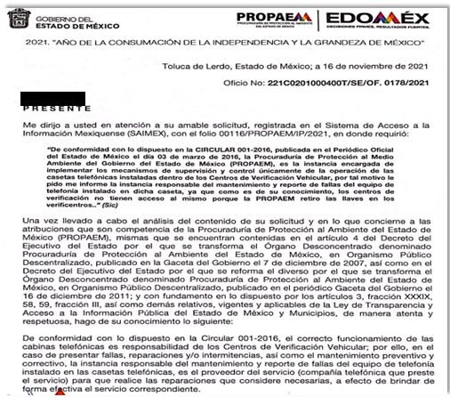
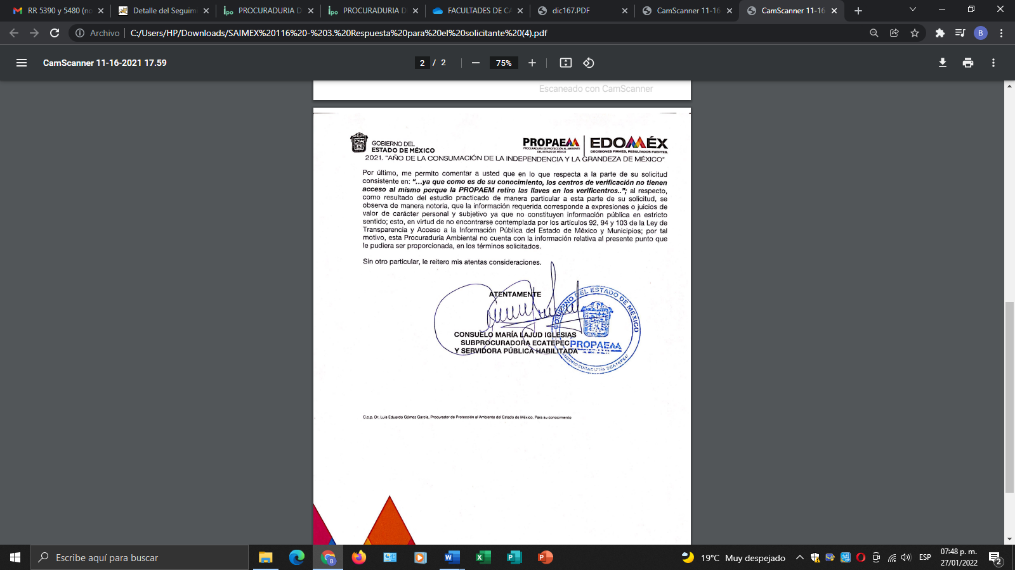

Asimismo, es de recalcar que toda vez que existe un pronunciamiento por parte del Sujeto Obligado respecto al estado que guarda la información solicitada por la parte Recurrente, este Órgano Garante estima conveniente señalar que no está facultado para manifestarse sobre la veracidad de la información proporcionada, ya que no existe precepto legal alguna en la Ley de la Materia que permita, vía recurso de revisión, que se pronuncia al respecto. Por analogía, sirve de apoyo a lo anterior el Criterio 31-10 emitido por el entonces Instituto Federal de Accesos a la Información y Protección de Datos, que a la letra establece lo siguiente:

“El Instituto Federal de Acceso a la Información y Protección de Datos no cuenta con facultades para pronunciarse respecto de la veracidad de los documentos proporcionados por los sujetos obligados. El Instituto Federal de Acceso a la Información y Protección de Datos es un órgano de la Administración Pública Federal con autonomía operativa, presupuestaria y de decisión, encargado de promover y difundir el ejercicio del derecho de acceso a la información; resolver sobre la negativa de las solicitudes de acceso a la información; y proteger los datos personales en poder de las dependencias y entidades. Sin embargo, no está facultado para pronunciarse sobre la veracidad de la información proporcionada por las autoridades en respuesta a las solicitudes de información que les presentan los particulares, en virtud de que en los artículos 49 y 50 de la ley Federal de Transparencia y Accesos a la Información Pública Gubernamental no se prevé una causal que permita al Instituto Federal de Acceso a la Información y Protección de Datos conocer, vía recurso de revisión, al respecto.”

Derivado de la respuesta emitida por el Sujeto Obligado, el Recurrente, interpuso el presente recurso de revisión, señalando sustancialmente como sus razones o motivos de inconformidad, lo siguiente:

“De favor y en mi legítimo derecho al acceso a la información, la respuesta de "... es el proveedor del servicio (compañía telefónica que preste el servicio." resulta irrelevante y poco precisa dado que la PROPAEM es la responsable de prestar el servicio de atención a denuncias ciudadanas. de favor me informe la causa del por qué la PROPAEM no se hace responsable del mantenimiento dado que es el operador.” (Sic).

Ahora bien, en dicha solicitud se observa en primer lugar que la información solicitada fue formulada parcialmente a través de planteamientos en donde no se identifica un documento en específico, en segundo lugar, se aprecia que en la misma se vierten manifestaciones subjetivas que no pueden ser atendidas mediante el Derecho de Acceso a la Información.

Bajo éste tenor cabe aclarar que cuando los planteamientos que formulen los particulares se pueda colmar con la entrega de documentos que los Sujetos Obligados generen, posean o administren en ejercicio de sus atribuciones, se está en presencia del derecho fundamental de acceso a la información, previsto en el artículo 6, Apartado A, fracción IV, de la Constitución Política de los Estados Unidos Mexicanos, el cual deberá garantizarse ordenando la entrega de tales documentales, siempre y cuando éstas sean de acceso público.

Sirve de sustento a lo anterior, el Criterio 028-10 emitido por el Pleno del entonces llamado Instituto Federal de Acceso a la Información y Protección de Datos, ahora Instituto Nacional de Transparencia, Acceso a la Información y Protección de Datos Personales que establece que se deberá garantizar el acceso a la información contenida en documentos que los sujetos obligados generen, obtengan, adquieran, transformen o conserven por cualquier título; que se entienden como cualquier registro que documente el ejercicio de las facultades o la actividad de los sujetos obligados sin importar su fuente o fecha de elaboración aunque el particular lleve a cabo una solicitud de información sin identificar de forma precisa la documentación, El Sujeto Obligado deberá hacer entrega del mismo al solicitante mismo que a continuación se cita:

“Cuando en una solicitud de información no se identifique un documento en específico, si ésta tiene una expresión documental, el sujeto obligado deberá entregar al particular el documento en específico. La Ley Federal de Transparencia y Acceso a la Información Pública Gubernamental tiene por objeto garantizar el acceso a la información contenida en documentos que los sujetos obligados generen, obtengan, adquieran, transformen o conserven por cualquier título; que se entienden como cualquier registro que documente el ejercicio de las facultades o la actividad de los sujetos obligados sin importar su fuente o fecha de elaboración. En este sentido, cuando el particular lleve a cabo una solicitud de información sin identificar de forma precisa la documentación específica que pudiera contener dicha información, o bien pareciera que más bien la solicitud se constituye como una consulta y no como una solicitud de acceso en términos de la Ley Federal de Transparencia y Acceso a la Información Pública Gubernamental, pero su respuesta puede obrar en algún documento, el sujeto obligado debe dar a la solicitud una interpretación que le dé una expresión documental. Es decir, si la respuesta a la solicitud obra en algún documento en poder de la autoridad, pero el particular no hace referencia específica a tal documento, se deberá hacer entrega del mismo al solicitante.”

Así que, hay que hacer un énfasis en que son solicitudes que deben señalarse, no constituyen un derecho de acceso a la información pública y por lo tanto no es atendible mediante una solicitud de Acceso a la Información, porque se tratan de manifestaciones subjetivas vertidas por la particular, interrogantes y declaraciones que no se colman con la entrega de documentos, situación que conlleva a afirmar que se está en presencia del ejercicio del DERECHO DE PETICIÓN.

Por lo que la entrega de una razón o un razonamiento por parte del Sujeto Obligado no es algo que la ley establezca como atribución, derecho, o facultad; pues ello implicaría un juicio de valor referente a un cuestionamiento realizado, los cuales, al constituir interrogantes, inquietudes y manifestaciones se satisfacen vía derecho de petición.

Asimismo, se puede advertir que el ejercicio del derecho de acceso a la información pública se centra en la potestad de los particulares para conocer el contenido de los documentos que obren en los archivos de los Sujetos Obligados, ya sea porque los generen, administren o simplemente los posean en el ejercicio de sus atribuciones.

Para ello, la Ley de la materia otorga la calidad de documento a los expedientes, reportes, estudios, actas, resoluciones, oficios, correspondencia, acuerdos, directivas, directrices, circulares, contratos, convenios, instructivos, notas, memorandos, estadísticas o bien, cualquier otro registro que documente el ejercicio de las facultades, funciones y competencias de los Sujetos Obligados, sus servidores públicos e integrantes, sin importar su fuente o fecha de elaboración. Los documentos podrán estar en cualquier medio, sea escrito, impreso, sonoro, visual, electrónico, informático u holográfico.

De lo anterior, se puede concluir que la distinción entre el derecho de petición y el derecho de acceso a la información pública estriba principalmente en que en el primero de ellos, la pretensión del peticionario consiste generalmente en obligar a la autoridad responsable a que actúe en el sentido de contestar lo solicitado, mientras que en el segundo supuesto la solicitud de acceso a la información pública se encamina primordialmente a permitir el acceso a datos, registros y todo tipo de información pública que conste en documentos, sea generada o se encuentre en posesión de la autoridad.

Sobre el particular, cabe traer a colación los artículos 2°, fracción II; 3°, fracción XI y 18, de la Ley de Transparencia y Acceso a la Información Pública del Estado de México y Municipios; los cuales disponen lo siguiente:

- Que uno de los objetivos de la Ley es proveer lo necesario para garantizar a toda persona el derecho de acceso a la información pública;

- Que los documentos son los expedientes, reportes, estudios, actas, resoluciones, contratos, convenios, instructivos, notas, memorandos, estadísticas o cualquier registro que documente el ejercicio de facultades, funciones y competencia de los Sujetos Obligados, sin importar su fuente y fecha de elaboración y, por último, que los sujetos obligados deberán documentar todo acto que derive del ejercicio de sus facultades, competencias o funciones, considerando desde su origen la eventual publicidad y reutilización de la información que generan. En este orden de ideas, puede concluirse que la Ley en cita, es una ley de acceso a documentos.

Aunado a lo que establece la Ley de Transparencia y Acceso a la Información Pública del Estado de México y Municipios, que establece lo siguiente:

“Artículo 3. Para los efectos de la presente Ley se entenderá por:
XI. Documento: Los expedientes, reportes, estudios, actas, resoluciones, oficios, correspondencia, acuerdos, directivas, directrices, circulares, contratos, convenios, instructivos, notas, memorandos, estadísticas o bien, cualquier otro registro que documente el ejercicio de las facultades, funciones y competencias de los sujetos obligados, sus servidores públicos e integrantes, sin importar su fuente o fecha de elaboración. Los documentos podrán estar en cualquier medio, sea escrito, impreso, sonoro, visual, electrónico, informático u holográfico;

Artículo 4. El derecho humano de acceso a la información pública es la prerrogativa de las personas para buscar, difundir, investigar, recabar, recibir y solicitar información pública, sin necesidad de acreditar personalidad ni interés jurídico.

Toda la información generada, obtenida, adquirida, transformada, administrada o en posesión de los sujetos obligados es pública y accesible de manera permanente a cualquier persona, en los términos y condiciones que se establezcan en los tratados internacionales de los que el Estado mexicano sea parte, en la Ley General, la presente Ley y demás disposiciones de la materia, privilegiando el principio de máxima publicidad de la información. Solo podrá ser clasificada excepcionalmente como reservada temporalmente por razones de interés público, en los términos de las causas legítimas y estrictamente necesarias previstas por esta Ley.

Los sujetos obligados deben poner en práctica, políticas y programas de acceso a la información que se apeguen a criterios de publicidad, veracidad, oportunidad, precisión y suficiencia en beneficio de los solicitantes.

Artículo 12. Quienes generen, recopilen, administren, manejen, procesen, archiven o conserven información pública serán responsables de la misma en los términos de las disposiciones jurídicas aplicables.

Los sujetos obligados sólo proporcionarán la información pública que se les requiera y que obre en sus archivos y en el estado en que ésta se encuentre. La obligación de proporcionar información no comprende el procesamiento de la misma, ni el presentarla conforme al interés del solicitante; no estarán obligados a generarla, resumirla, efectuar cálculos o practicar investigaciones.” (sic)

En efecto, de los artículos mencionados, se desprende que la información pública es la contenida en los documentos que los Sujetos Obligados generan en ejercicio de sus atribuciones, siendo así que dichos documentos se constituyen por los expedientes, reportes, estudios, actas, resoluciones, oficios, correspondencia, acuerdos, directivas, directrices, circulares, contratos, convenios, instructivos, notas, memorandos, estadísticas o bien, cualquier otro registro que documente el ejercicio de las facultades, funciones y competencias de los Sujetos Obligados, sus servidores públicos e integrantes, sin importar su fuente o fecha de elaboración, siendo que dichos documentos pueden estar en cualquier medio, sea escrito, impreso, sonoro, visual, electrónico, informático u holográfico; y el derecho de acceso a la información es la facultad que tiene toda persona para acceder a la información pública generada o en poder de los Sujetos Obligados conforme a la Ley de la materia.

Así también, se dispone que toda la información generada, obtenida, adquirida, transformada, administrada o en posesión de los Sujetos Obligados es pública y accesible de manera permanente a cualquier persona, y que éstos sólo proporcionarán la información que generen en ejercicio de sus atribuciones, por lo que la obligación de proporcionar información no comprende el procesamiento de la misma, ni el presentarla conforme al interés del solicitante, por lo que los Sujetos Obligados no están constreñidos a generarla, resumirla, efectuar cálculos o practicar investigaciones.

Conforme a lo anterior, se advierte que el derecho de acceso a la información consiste en una prerrogativa de cualquier persona, a solicitar información pública que conste en documentos generados, obtenidos, adquiridos, transformados o que tengan en posesión los sujetos obligados.

De la misma forma, se aprecia que el Recurrente al momento de interponer el presente recurso de revisión, amplió en parte su solicitud de información, ya que requirió nuevos elementos en relación con su solicitud inicial.

Por tales razones, este Instituto no puede manifestarse al respecto, ya que se trata de una petición adicional o plus petitio; esto es, una nueva solicitud de información hecha por la recurrente. Sirve de apoyo el criterio 01/17 emitido por el INAI, el cual señala:

“Es improcedente ampliar las solicitudes de acceso a información, a través de la interposición del recurso de revisión. En términos de los artículos 155, fracción VII de la Ley General de Transparencia y Acceso a la Información Pública, y 161, fracción VII de la Ley Federal de Transparencia y Acceso a la Información Pública, en aquellos casos en que los recurrentes, mediante su recurso de revisión, amplíen los alcances de la solicitud de información inicial, los nuevos contenidos no podrán constituir materia del procedimiento a sustanciarse por el Instituto Nacional de Transparencia, Acceso a la Información y Protección de Datos Personales; actualizándose la hipótesis de improcedencia respectiva.“

Ante tales consideraciones, es de señalarse que el Recurrente, si bien impugnó la respuesta del Sujeto Obligado; también lo es que peticionó información adicional, respecto de la cual esta Ponencia no hará ningún pronunciamiento al constituir una petición adicional o plus petito, dejando a salvo los derechos del Recurrente para que en caso de considerarlo así formule una nueva solicitud de información.

En consecuencia, el Sujeto Obligado no se encontraba en condiciones de proporcionar información antes señalada; en razón de que la información solicitada en los motivos de inconformidad no fue requerida en la solicitud de información primigenia, resultando injustificado examinar tales argumentos pues éstos no fueron del conocimiento del Sujeto Obligado inicialmente, por lo que este no tuvo la oportunidad legal de analizarla ni de pronunciarse sobre la misma.

Siendo además importante señalar que, dicha respuesta fue turnada al Servidor Público Habilitado correspondiente; situación, que se advierte de las constancias que obran en el expediente electrónico del Sistema de Acceso a la Información Mexiquense (SAIMEX) y, específicamente en el apartado de Requerimientos, donde se aprecia que la solicitud de información fue turnada de la siguiente manera:

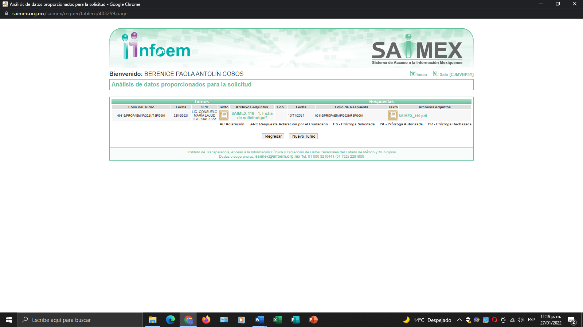

Lo anterior, se advierte que el Titular de la Unidad de Transparencia turnó al servidor público habilitado siguiente: Lic. Consuelo María Lajud Iglesias, Subprocuradora de Ecatepec.

De este modo, se señala que en un primer término, el Titular de la Unidad de Transparencia procedió a turnar la solicitud de información a la área involucrada, esto es, a la Subprocuradora de Ecatepec de la Procuraduría de Protección al Ambiente del Estado de México, tal y como se desglosa de en la página de Información Pública de Oficio Mexiquense (IPOMEX) del Sujeto Obligado, en la fracción VII, “Directorio de Servidores Públicos”.

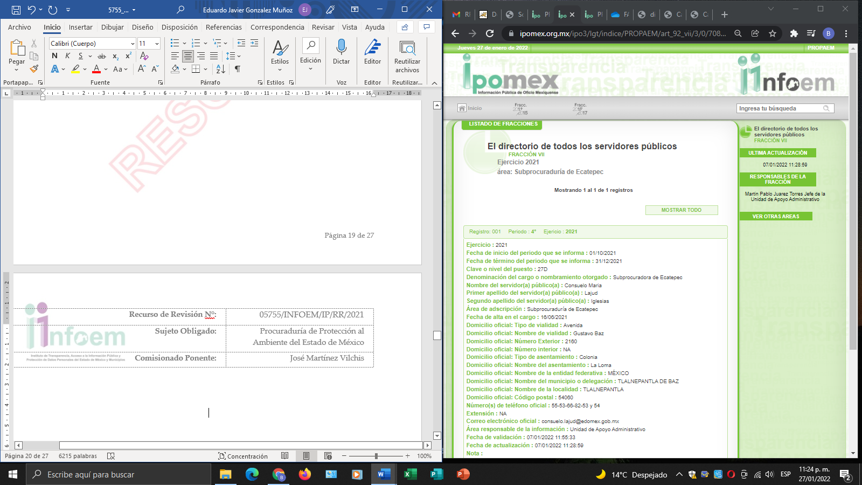

Derivado de lo anterior, cabe señalar que dentro del Manual General de Organización de la Procuraduría de Protección al Ambiente del Estado de México, se encuentran inmersas las funciones de la Subprocuraduría de Ecatepec, mismas que se describen a continuación.

SUBPROCURADURÍA ECATEPEC
OBJETIVO:
Gestionar y realizar el seguimiento de los asuntos competencia de la Procuraduría, dentro de la circunscripción territorial que le corresponda, así como atender y orientar a la ciudadanía sobre los trámites y servicios que proporciona.
FUNCIONES:
- Autorizar, emitir, participar y coordinar las actividades de inspección en la circunscripción territorial que le corresponde, para verificar el cumplimiento de la normatividad ambiental.
- Desarrollar y proponer estrategias que garanticen que las acciones de verificación y vigilancia se lleven a cabo de manera eficiente.
- Realizar auditorías ambientales para verificar el cumplimiento de las disposiciones en la materia.
- Integrar la información que permita avalar la expedición de certificados a empresas auditadas y cuyos resultados fueron satisfactorios.
- Formular programas y proyectos para ser ejecutados en el ámbito territorial de su competencia, que permitan dar cumplimiento a las funciones que tiene encomendadas la Procuraduría y someterlas a la aprobación de la o el titular del organismo.
- Atender, en coordinación con las instancias federales, estatales y municipales, asuntos inherentes al ámbito de competencia de la Procuraduría.
- Participar en la formulación e implantación de documentos jurídico-administrativos que contribuyan al cumplimiento del objeto de la Procuraduría.
- Colaborar en la contestación de juicios de amparo, demandas y recursos que se interpongan en contra de las resoluciones emitidas por la Procuraduría.
- Dar respuesta a los ciudadanos, respecto a los procedimientos y trámites de su competencia, a efecto de garantizar el derecho de petición.
- Atender las peticiones ciudadanas y, en su caso, expedir y suscribir las copias certificadas que correspondan a su ámbito de competencia.
- Coordinar las reuniones de trabajo correspondientes al Modelo Integral de Control Interno (MICI).
- Desarrollar las demás funciones inherentes al área de su competencia.

Es de precisar que, aunque la solicitud de información y la respuesta estén dirigidas y atendidas por un Sujeto Obligado, lo cierto es que también tienen diversas Unidades Administrativas y cada área cuenta con un Servidor Público Habilitado, que es la persona encargada de apoyar, gestionar y entregar la información o datos personales que se ubiquen en la misma, a sus respectivas unidades de transparencia; respecto de las solicitudes presentadas y aportar en primera instancia el fundamento y motivación de la clasificación de la información al Titular de la Unidad de Transparencia de los Sujetos Obligados, lo anterior de conformidad con los artículos 3 fracción XXXIX, 58 y 59, de la Ley en la materia, que estipulan lo siguiente:

Artículo 3. Para los efectos de la presente Ley se entenderá por:
(…)
XXXIX. Servidor público habilitado: Persona encargada dentro de las diversas unidades administrativas o áreas del sujeto obligado, de apoyar, gestionar y entregar la información o datos personales que se ubiquen en la misma, a sus respectivas unidades de transparencia; respecto de las solicitudes presentadas y aportar en primera instancia el fundamento y motivación de la clasificación de la información;
(…)
Artículo 58. Los servidores públicos habilitados serán designados por el titular del sujeto obligado a propuesta del responsable de la Unidad de Transparencia.

Artículo 59. Los servidores públicos habilitados tendrán las funciones siguientes:
I. Localizar la información que le solicite la Unidad de Transparencia;
II. Proporcionar la información que obre en los archivos y que le sea solicitada por la Unidad de Transparencia;
III. Apoyar a la Unidad de Transparencia en lo que esta le solicite para el cumplimiento de sus funciones;
IV. Proporcionar a la Unidad de Transparencia, las modificaciones a la información pública de oficio que obre en su poder;
V. Integrar y presentar al responsable de la Unidad de Transparencia la propuesta de clasificación de información, la cual tendrá los fundamentos y argumentos en que se basa dicha propuesta;
VI. Verificar, una vez analizado el contenido de la información, que no se encuentre en los supuestos de información clasificada; y
VII. Dar cuenta a la Unidad de Transparencia del vencimiento de los plazos de reserva.

En otras palabras, cumplió con lo que para tal efecto dispone el artículo 162 de la Ley de Transparencia y Acceso a la Información Pública del Estado de México y Municipios, que índica:

“Artículo 162. Las unidades de transparencia deberán garantizar que las solicitudes se turnen a todas las Áreas competentes que cuenten con la información o deban tenerla de acuerdo a sus facultades, competencias y funciones, con el objeto de que realicen una búsqueda exhaustiva y razonable de la información solicitada.”

Aunado a lo que establece la Ley de Transparencia y Acceso a la Información Pública del Estado de México y Municipios que establece:

“Artículo 3. Para los efectos de la presente Ley se entenderá por:
XI. Documento: Los expedientes, reportes, estudios, actas, resoluciones, oficios, correspondencia, acuerdos, directivas, directrices, circulares, contratos, convenios, instructivos, notas, memorandos, estadísticas o bien, cualquier otro registro que documente el ejercicio de las facultades, funciones y competencias de los sujetos obligados, sus servidores públicos e integrantes, sin importar su fuente o fecha de elaboración. Los documentos podrán estar en cualquier medio, sea escrito, impreso, sonoro, visual, electrónico, informático u holográfico;

Artículo 4. El derecho humano de acceso a la información pública es la prerrogativa de las personas para buscar, difundir, investigar, recabar, recibir y solicitar información pública, sin necesidad de acreditar personalidad ni interés jurídico.
Toda la información generada, obtenida, adquirida, transformada, administrada o en posesión de los sujetos obligados es pública y accesible de manera permanente a cualquier persona, en los términos y condiciones que se establezcan en los tratados internacionales de los que el Estado mexicano sea parte, en la Ley General, la presente Ley y demás disposiciones de la materia, privilegiando el principio de máxima publicidad de la información. Solo podrá ser clasificada excepcionalmente como reservada temporalmente por razones de interés público, en los términos de las causas legítimas y estrictamente necesarias previstas por esta Ley.

Los sujetos obligados deben poner en práctica, políticas y programas de acceso a la información que se apeguen a criterios de publicidad, veracidad, oportunidad, precisión y suficiencia en beneficio de los solicitantes.

Artículo 12. Quienes generen, recopilen, administren, manejen, procesen, archiven o conserven información pública serán responsables de la misma en los términos de las disposiciones jurídicas aplicables.
Los sujetos obligados sólo proporcionarán la información pública que se les requiera y que obre en sus archivos y en el estado en que ésta se encuentre. La obligación de proporcionar información no comprende el procesamiento de la misma, ni el presentarla conforme al interés del solicitante; no estarán obligados a generarla, resumirla, efectuar cálculos o practicar investigaciones.” (sic)

En efecto, de los artículos mencionados, se desprende que la información pública es la contenida en los documentos que los Sujetos Obligados generan en ejercicio de sus atribuciones, siendo así que dichos documentos se constituyen por los expedientes, reportes, estudios, actas, resoluciones, oficios, correspondencia, acuerdos, directivas, directrices, circulares, contratos, convenios, instructivos, notas, memorandos, estadísticas o bien, cualquier otro registro que documente el ejercicio de las facultades, funciones y competencias de los Sujetos Obligados, sus servidores públicos e integrantes, sin importar su fuente o fecha de elaboración, siendo que dichos documentos pueden estar en cualquier medio, sea escrito, impreso, sonoro, visual, electrónico, informático u holográfico; y el derecho de acceso a la información es la facultad que tiene toda persona para acceder a la información pública generada o en poder de los Sujetos Obligados conforme a la Ley de la materia.

Así también, se dispone que toda la información generada, obtenida, adquirida, transformada, administrada o en posesión de los Sujetos Obligados es pública y accesible de manera permanente a cualquier persona, y que éstos sólo proporcionarán la información que generen en ejercicio de sus atribuciones, por lo que la obligación de proporcionar información no comprende el procesamiento de la misma, ni el presentarla conforme al interés del solicitante, por lo que los Sujetos Obligados no están constreñidos a generarla, resumirla, efectuar cálculos o practicar investigaciones.

En este contexto, el Sujeto Obligado no está obligado a generar documento ad hoc para para satisfacer el derecho de acceso, situación que no está permitida dentro de la materia de acceso a la información.

Como apoyo a lo anterior, es aplicable el Criterio 03-17, emitido por el Instituto Nacional de Transparencia, Acceso a la Información y Protección de Datos Personales, que dice:

“No existe obligación de elaborar documentos ad hoc para atender las solicitudes de acceso a la información. Los artículos 129 de la Ley General de Transparencia y Acceso a la Información Pública y 130, párrafo cuarto, de la Ley Federal de Transparencia y Acceso a la Información Pública, señalan que los sujetos obligados deberán otorgar acceso a los documentos que se encuentren en sus archivos o que estén obligados a documentar, de acuerdo con sus facultades, competencias o funciones, conforme a las características físicas de la información o del lugar donde se encuentre. Por lo anterior, los sujetos obligados deben garantizar el derecho de acceso a la información del particular, proporcionando la información con la que cuentan en el formato en que la misma obre en sus archivos; sin necesidad de elaborar documentos ad hoc para atender las solicitudes de información.

Resoluciones:
• RRA 0050/16. Instituto Nacional para la Evaluación de la Educación. 13 julio de 2016. Por unanimidad. Comisionado Ponente: Francisco Javier Acuña Llamas.
• RRA 0310/16. Instituto Nacional de Transparencia, Acceso a la Información y Protección de Datos Personales. 10 de agosto de 2016. Por unanimidad. Comisionada Ponente. Areli Cano Guadiana.
• RRA 1889/16. Secretaría de Hacienda y Crédito Público. 05 de octubre de 2016. Por unanimidad. Comisionada Ponente. Ximena Puente de la Mora.”

Así, en mérito de lo expuesto en líneas anteriores resultan infundadas las razones o motivos de inconformidad que arguye el Recurrente, por ello con fundamento en el artículo 186, fracción II, de la Ley de Transparencia y Acceso a la Información Pública del Estado de México y Municipios, se CONFIRMA la respuesta a la solicitud de información pública 00116/PROPAEM/IP/2021, que han sido materia del presente fallo.

Por lo antes expuesto y fundado es de resolverse y,

SE RESUELVE

PRIMERO. Se CONFIRMA la respuesta del Sujeto Obligado a la solicitud de información 00116/PROPAEM/IP/2021, por resultar infundadas las razones o motivos de inconformidad hechos valer por el Recurrente, en términos del Considerando CUARTO de esta resolución.

SEGUNDO. NOTIFÍQUESE la presente resolución, vía Sistema de Acceso a la Información Mexiquense (SAIMEX), al Titular de la Unidad de Transparencia del Sujeto Obligado.

TERCERO. NOTIFÍQUESE al Recurrente la presente resolución a través del Sistema de Acceso a la Información Mexiquense (SAIMEX), y hágase del conocimiento, que de conformidad con lo establecido en el artículo 196, de la Ley de Transparencia y Acceso a la Información Pública del Estado de México y Municipios, podrá promover el Juicio de Amparo en los términos de las leyes aplicables.

ASÍ LO RESUELVE, POR UNANIMIDAD DE VOTOS, EL PLENO DEL INSTITUTO DE TRANSPARENCIA, ACCESO A LA INFORMACIÓN PÚBLICA Y PROTECCIÓN DE DATOS PERSONALES DEL ESTADO DE MÉXICO Y MUNICIPIOS, CONFORMADO POR LOS COMISIONADOS JOSÉ MARTÍNEZ VILCHIS, MARÍA DEL ROSARIO MEJÍA AYALA, SHARON CRISTINA MORALES MARTÍNEZ (AUSENCIA JUSTIFICADA), LUIS GUSTAVO PARRA NORIEGA Y GUADALUPE RAMIREZ PEÑA; EN LA QUINTA SESIÓN ORDINARIA CELEBRADA EL DIEZ DE FEBRERO DE DOS MIL VEINTIDÓS, ANTE EL SECRETARIO TÉCNICO DEL PLENO ALEXIS TAPIA RAMÍREZ.-------------------------------------------------------------------------------------------------------------------------------------------------------------------------------------------------------------------------------------------------------------------------------------------------------------------------------------------------------------------------------------------------------------------------------------------------------------------------------------------------------------------------------------------------------------------------------------------------------------------------------------------------------------------------------------------------------------------------------------------------------------------------------------------------------------------------------------------------------------------------------------------------------------------------------

JMV/CCR/bpac

IMPROCEDENCIA Y SOBRESEIMIENTO EN EL JUICIO DE AMPARO. LAS CAUSAS PREVISTAS EN LOS ARTÍCULOS 73 Y 74 DE LA LEY DE LA MATERIA, RESPECTIVAMENTE, NO SON INCOMPATIBLES CON EL ARTÍCULO 25.1 DE LA CONVENCIÓN AMERICANA SOBRE DERECHOS HUMANOS. Del examen de compatibilidad de los artículos 73 y 74 de la Ley de Amparo con el artículo 25.1 de la Convención Americana sobre Derechos Humanos no se advierte que el derecho interno desatienda los estándares que pretenden proteger los derechos humanos en dicho tratado, por regular causas de improcedencia y sobreseimiento que impiden abordar el estudio de fondo del asunto en el juicio de amparo, en virtud de que el propósito de condicionar el acceso a los tribunales para evitar un sobrecargo de casos sin mérito, es en sí legítimo, por lo que esa compatibilidad, en cuanto a los requisitos para la admisibilidad de los recursos dependerá, en principio, de los siguientes criterios: no pueden ser irracionales ni de tal naturaleza que despojen al derecho de su esencia, ni discriminatorios y, en el caso, la razonabilidad de esas causas se justifica por la viabilidad de que una eventual sentencia concesoria tenga un ámbito de protección concreto y no entre en conflicto con el orden jurídico, no son de tal naturaleza que despojen al derecho de su esencia ni tampoco son discriminatorias, pues no existe alguna condicionante para su aplicabilidad, en función de cuestiones personales o particulares del quejoso. Por tanto, las indicadas causas de improcedencia y sobreseimiento no son incompatibles con el citado precepto 25.1, pues no impiden decidir sencilla, rápida y efectivamente sobre los derechos fundamentales reclamados como violados dentro del juicio de garantías.

